**ПРОФИЛАКТИКА ОЖОГОВ У ДЕТЕЙ**

**РЕСПУБЛИКАНСКИЙ ЦЕНТР ОБЩЕСТВЕННОГО ЗДОРОВЬЯ и МЕДИЦИНСКОЙ ПРОФИЛАКТИКИ МЗ ЧР**



**Ожоги у детей**  **— травма, возникающая при действии на ткани организма высокой температуры, агрессивных химических веществ,**

**электрического тока и ионизирующего излучения. Любые ожоги у детей протекают тяжелее, чем у взрослых, поскольку в детском возрасте быстрее**

**наступают расстройства кровообращения, обмена, функционирования жизненно важных органов и систем.**

**Ожоги подразделяются на:**

* **термические - от воздействия пламени, раскаленных предметов, горячей и горящей жидкости**
* **химические - от воздействия кислот и щелочей**
* **лучевые - от воздействия солнечных лучей**
* **электрические - от электрического тока**

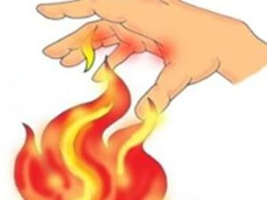

**Существуют 4 степени ожогов:**

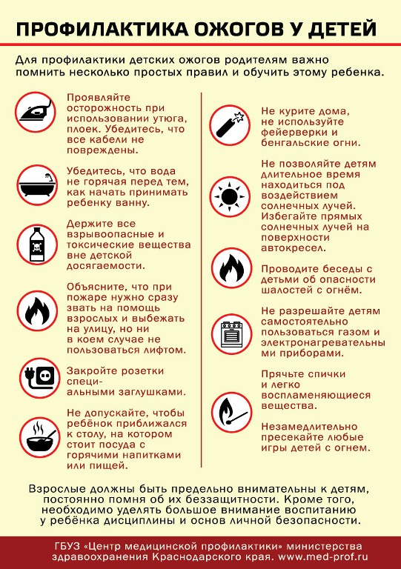

**КАК УБЕРЕЧЬ ДЕТЕЙ ОТ ОЖОГОВ**

**1**

**Ожог первой степени тяжести.**

**Повреждения получают наружные слои кожи, при этом они становятся болезненными, сухими с явными покраснениями.**

**ПРОСТЫЕ ПРАВИЛА ПРОФИЛАКТИКИ ОЖОГОВ У ДЕТЕЙ**

**Не курите, не используйте фейерверки и бенгальские огни дома.**

**Проявляйте осторожность при использовании утюга, плоек. Убедитесь, что все кабели не повреждены.**

**2**

**Вторая степень тяжести.**

**Поражаются сразу несколько слоев кожи, появляются волдыри, внутри которых собирается прозрачная жидкость (плазма крови).**

**Не позволяйте детям длительное время находиться под воздействием солнечных лучей. Избегайте прямых солнечных лучей на поверхности автокресел.**

**Убедитесь, что вода не горячая перед тем, как** **начать принимать ванну.**

**Держите все взрывоопасные и токсические** **вещества вне детской досягаемости.**

**3**

**Ожог третьей степени тяжести.**

**Поражается вся толщина кожного покрова, нарушается чувствительность, белки клеток кожи и кровь свертываются и образуют плотный струп, под которым находятся поврежденные и омертвевшие ткани.**

**Проводите беседы с детьми об опасности шалостей с огнем.**

**Объясните, что при пожаре нужно звать сразу на помощь взрослых и выбежать на улицу, но ни в коем случае не пользоваться лифтом.**

**4**

**Ожог четвертой степени тяжести.**

**Происходит обугливание тканей. Это самая тяжелая форма ожога, при которой повреждаются кожа, мышцы, сухожилия, кости.**

**Не разрешайте детям пользоваться газом и электронагревательными приборами**

**ПЕРВАЯ ПОМОЩЬ ПРИ ОЖОГАХ**

**Закройте розетки специальными заглушками.**

**В случае ожогов 3-4 степени:**

* **срочно вызвать «скорую помощь»**
* **если одежда прилипла к телу ребенка – не отдирать ее, чтобы не повредить обожженные участки**
* **если пострадавший в сознании, дать выпить теплую воду для восстановления жидкости**
* **дать обезболивающее средство**

**Прячьте спички и легко воспламеняющиеся вещества.**

**В случае ожогов 1-2 степени:**

* **подержать обожженное место в холодной воде 15-20 мин. (не позже 2 часов после ожога)**
* **закрыть ожог чистой салфеткой**
* **при осложнениях обратиться к врачу**

**Незамедлительно пресекайте любые игры детей с огнем.**

**Не допускайте, чтобы дети приближались к столу, на котором стоит посуда с горячими напитками или пищей.**

**Взрослые должны быть предельно внимательны к детям, постоянно помня об их беззащитности. Кроме того, необходимо уделять большое внимание воспитанию у детей дисциплины и основ личной безопасности.**

**ПОМНИТЕ! ЗАЩИТА ДЕТЕЙ ОТ ОЖОГОВ**

**– НАШ ДОЛГ!**

**ЗАПРЕЩАЕТСЯ: наносить на ожог мазь, крем, растительное масло, присыпать порошками, прокалывать пузыри.**

**ВЫЗОВ «СКОРОЙ ПОМОЩИ» С МОБИЛЬНОГО ТЕЛЕФОНА - 103**